कोरोनावायरस (कोविड-19)
मार्गदर्शन

HINDI / हिन्दी

यह सलाह एनएचएस स्वास्थ्य सलाह और जानकारी पर आधारित है और यह सलाह यूके में सभी के लिए है, चाहे वह किसी भी देश का हो।

संस्करण 7 [10.08.2020]

विषय- सूची
कोरोनावायरस (कोविड-19) क्या है तथा कैसे सुरक्षित रहें?
यदि आपमें लक्षण हों तो क्या करें?
संभावित कोरोनावायरस (कोविड-19) संक्रमण वाले घरों के लिए अलगाव मार्गदर्शन
अलगाव मार्गदर्शन का कब तक पालन करना चाहिए?
एनएचएस 111 से कब संपर्क करें?
एनएचएस 111 से कैसे संपर्क करें?
यदि अपनी आप्रवासन स्थिति को लेकर चिंतित हों तो क्या करें?
कोरोनावायरस (कोविड-19) को फैलने से रोकने में मदद करने के लिए क्या करें?

कोरोनावायरस (कोविड-19) क्या है तथा कैसे सुरक्षित रहें?
कोविड-19 एक नई बीमारी है जो आपके फेफड़ों, वायुमार्गों और अन्य अंगों को प्रभावित कर सकती है। यह कोरोनावायरस कहे जाने वाले एक वायरस से होती है।
आप जिनके साथ नहीं रहते, उन लोगों से अपना शारीरिक संपर्क कम करके, और कोरोनोवायरस के प्रसार को रोकने में मदद करने के लिए स्वच्छता के ज़रूरी उपायों का पालन करके, आप सुरक्षित रह सकते हैं। इसमें सभी उम्र के लोग शामिल हैं – भले ही आपको कोई लक्षण या स्वास्थ्य संबंधी अन्य समस्याएं न हों।
- सार्वजनिक परिवहन का इस्तेमाल करना:
आपको यथासंभव सार्वजनिक परिवहन का इस्तेमाल करने से बचना चाहिए और इसके बजाय साइकिल चलाने, पैदन चलने या ड्राइव करने का प्रयास करना चाहिए। यदि आपको सार्वजनिक परिवहन का इस्तेमाल करने की जरूरत हो, तो भीड़ वाले समय से बचने और शारीरिक दूरी बनाए रखने का प्रयास करें। सार्वजनिक परिवहन में आपको कोई फ़ेस कवरिंग ज़रूर पहननी चाहिए।
आपके लिए इस मार्गदर्शन का पालन करना महत्वपूर्ण है, और यदि आप ऐसा नहीं करते तो आपके ऊपर जुर्माना लग सकता है।
- काम जारी रखना:
यदि ऐसा संभव हो, तो आपको अपने घर से काम करना जारी रखना चाहिए। यदि आपको काम पर जाने की ज़रूरत हो, तो पहले आपको यह जांचना चाहिए कि आपमें तथा आपके घर के सदस्यों में लक्षण न हों। यदि किसी को लक्षण न हों, तो आप काम पर जा सकते हैं, बशर्ते आप 2 मीटर की शारीरिक दूरी बनाए रखना और बार-बार हाथ धोना या सैनिटाइज़ करना जारी रखें।
आप अपने नियोक्ता से अपने कार्यस्थल में सुरक्षा के उपायों और निजी सुरक्षा उपकरणों (पीपीई) की मौजूदगी की जांच कर सकते हैं।

जन स्वास्थ्य साधनों को कार्यान्वित करने के साथ-साथ कमज़ोर लोगों को खाद्य पदार्थ और अन्य ज़रूरी वस्तुएं मुहैया कराना सुनिश्चित करने में पुलिस, और सेना भूमिका अदा कर सकती है।

सरकार द्वारा सामाजिक समारोह के नियमों में ढील दी गई है। हालांकि, स्थानीय तौर पर कोरोनावायरस पॉज़िटिव केस बढ़ने के कारण स्थानीय प्रतिबंध लगाए जा सकते हैं। आपके ऊपर लागू होने वाले स्थानीय लॉकडाउन नियमों के लिए अपने स्थानीय प्राधिकरण से संपर्क करें।

यदि आपमें लक्षण हों तो क्या करें?
यदि आपको:
- तेज़ बुखार हो – आपकी छाती या पीठ छूने में गर्म महसूस हो, या
- कोई नई, लगातार खाँसी आ रही हो – जिसका मतलब है कि आपको बार-बार खाँसी आ रही हो, या
- स्वाद या गंध की अपनी सामान्य चेतना (सूँघने की शक्ति का नाश) का नुकसान, या उसमें परिवर्तन हो - यदि आप किसी भी चीज़ की गंध या स्वाद नहीं ले सकते हैं, या चीज़ों की गंध या स्वाद सामान्य से भिन्न होती है
आपको यथाशीघ्र इन चरणों का पालन करना चाहिए:
खुद को अलग कर लें: कम से कम 10 दिनों तक अपने घर पर रहें और संभावित कोरोनावायरस संक्रमण वाले परिवारों के लिए बनाए गए अलगाव मार्गदर्शन का पालन करें। आपके घर में किसी और को या आपसे निकट संपर्क रखने वाले किसी व्यक्ति को खुद को 14 दिनों के लिए अलग कर लेना चाहिए।

लक्षण होने के शुरूआती पाँच दिनों के अंदर कोरोनावायरस की जाँच कराएं:
अगर किसी को ऐसे लक्षण हों जिसमें यह पता लगाने की जरूरत हो कि क्या उन्हें वायरस संक्रमण है, तो उनकी मुफ़्त में जाँच की जा सकती है। परीक्षण करने के 2 तरीके हैं। आप या तो अपने रहने के स्थान पर परीक्षण करा सकते हैं, या आप परीक्षण साइट पर जा सकते हैं। आप अपने परीक्षण के परिणाम टेक्स्ट मेसेज, ईमेल या फोन कॉल के जरिए प्राप्त करेंगे।
परीक्षण बुक कराने या इसे ऑनलाइन ऑर्डर करने के लिए https://www.nhs.uk/ask-for-a-coronavirus-test पर जाएं।
यदि आपके पास ऑनलाइन अक्सेस न हो, तो इंग्लैंड, वेल्स एवं उत्तरी आयरलैंड में 119 पर या स्कॉटलैंड में 0800 028 2816 पर कॉल करें।

यदि परीक्षण के परिणाम सकारात्मक हो: आपको अपने शेष दस-दिन अलग रहकर पूरा करने होंगे, और आपके घर में अथवा जिनके साथ आपका निकट संपर्क था, उन्हें शेष 14 दिन अलग रहना जारी रखना चाहिए।
आपके क्षेत्र में वायरस के और प्रसार को रोकने में आपकी सहायता मांगने के लिए खोज सेवा आपसे संपर्क करेगी। वे आपसे पूछेंगे कि आप हाल ही में कहां गए थे और आप किसके निकट संपर्क में आए हैं। ये चीज यह पहचानने के लिए ज़रूरी है कि किसे 10 दिनों या अधिक समय के लिए खुद को अलग करने या घर पर रहने की ज़रूरत है।
यदि परीक्षण परिणाम नकारात्मक हो: यदि आप अच्छा महसूस कर रहे हों और अब आपमें लक्षण न हों, तो आप अलग रहना बंद कर सकते हैं। आपके घर के दूसरे सदस्य या जिनका आपसे निकट संपर्क रहा है, वे भी अलग रहना बंद कर सकते हैं।
संभावित कोरोनावायरस संक्रमण वाले घरों के लिए
अलगाव मार्गदर्शन

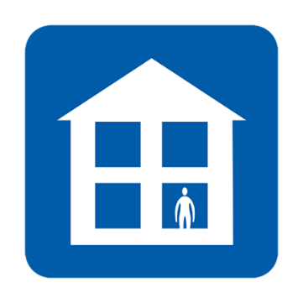  काम पर, स्कूल, जीपी सर्जरी, फार्मेसी या अस्पताल न जाएं | 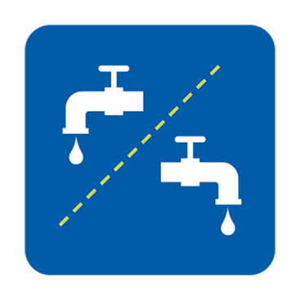  अलग-अलग सुविधाएं प्रयोग करें, और प्रयोग के बीच उसे साफ करते रहें | 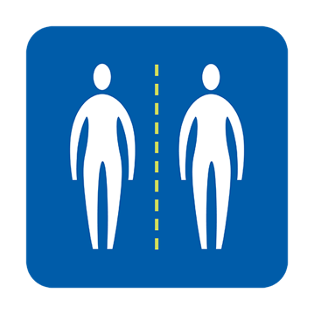  दूसरे लोगों के घनिष्ट  संपर्क में आने से बचें
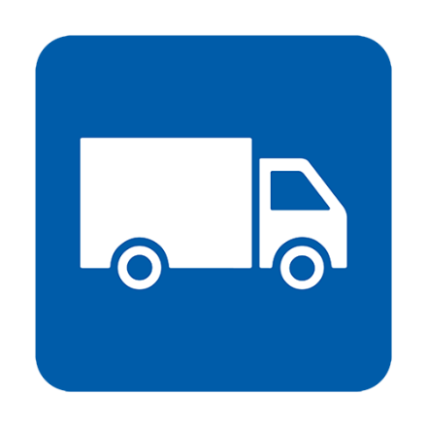  खाद्य पदार्थ और दवाएं अपने पास डिलिवर करवाएं | 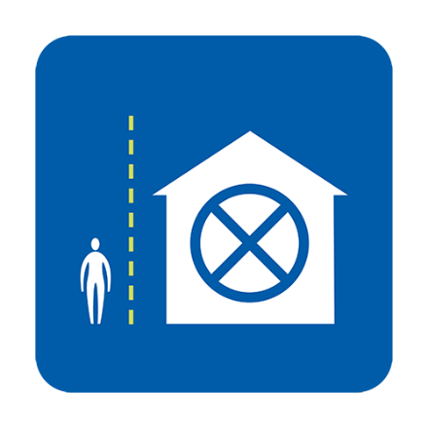  आगंतुकों संबंधी मार्गदर्शन का पालन करें | 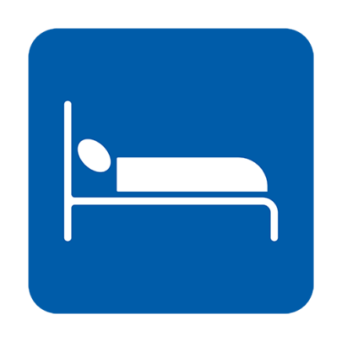  यदि संभव हो तो अकेले सोएं
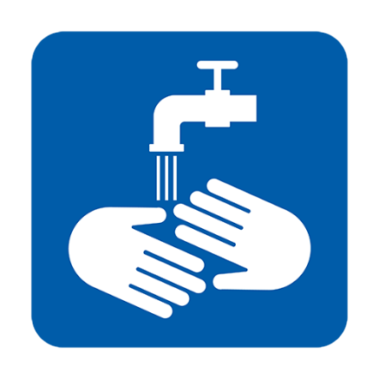  नियमित रूप से अपने हाथ धोएं | 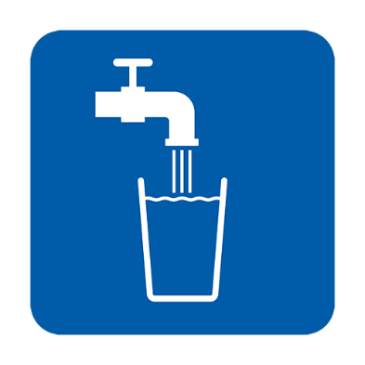  ढेर सारा पानी पीएं | अपने लक्षणों में आराम के लिए पैरासीटामॉल लें

जैसे ही आपको लक्षण हों, कोरोनोवायरस जांच कराने की मांग करें (आपको शुरूआती 5 दिनों में परीक्षण करा लेना चाहिए): https://www.nhs.uk/ask-for-a-coronavirus-test. आपको अपना संपर्क विवरण देने की तथा परीक्षण का परिणाम टेक्स्ट मेसेज के रूप में प्राप्त करने के लिए एक क्रियाशील मोबाइल फ़ोन रखने की ज़रूरत होगी।
यहाँ पर और अधिक जानकारी प्राप्त करें: https://www.gov.uk/government/publications/covid-19-stay-at-home-guidance

अलगाव मार्गदर्शन का कब तक पालन करना चाहिए?
- जिसे भी लक्षण हों उसे घर पर रहना चाहिए और कम से कम 10 दिनों के लिए अलग रहना चाहिए।
- यदि आप अन्य लोगों के साथ रहते हों, तो आपको घर पर रहना चाहिए और कम से कम 14 दिनों के लिए अलग हो जाना चाहिए, ताकि संक्रमण घर से बाहर न फैले।
- लेकिन, यदि आपके घर में किसी को लक्षण होते हैं, तो लक्षण शुरू होने वाले दिन से 10 दिनों तक उन्हें घर पर रहना चाहिए और अलग रहना चाहिए। चाहे इसका मतलब 14 दिनों से अधिक दिनों तक घर पर रुकना ही क्यों न हो।
- यदि आप किसी ऐसे के साथ रहते हैं जो 70 साल या इससे अधिक उम्र का हो, जिसे लंबी बीमारी हो, गर्भवती हो या प्रतिरोधी तंत्र कमज़ोर हो, तो 14 दिनों तक उनके रहने के लिए कोई अन्य जगह ढूंढें।

एनएचएस 111 से कब संपर्क करें?
- आप इतने बीमार हों कि जो चीज़ें आप सामान्य तौर पर करते हैं जैसे कि टीवी देखना, अपना फोन प्रयोग करना, पढ़ना या बिस्तर से बाहर निकलना, यह सब भी न कर पाएं
- आपको लगे कि आप घर पर अपने लक्षणों से नहीं निपट सकते
- आपकी हालत बदतर होती चली जाए

एनएचएस 111 से कैसे संपर्क करें?
आगे क्या करना है, यह पता लगाने के लिए आप एनएचएस 111 ऑनलाइन कोरोनावायरस सेवा (https://111.nhs.uk/covid-19) का प्रयोग कर सकते हैं। यदि आप ऑनलाइन सेवाएं एक्सेस नहीं कर पा रहे हैं तो आप 111 पर कॉल कर सकते हैं (कॉल करने के लिए यह नंबर निःशुल्क है)। आप सभी प्रश्नों का उत्तर बार-बार "हां " में देकर अपनी भाषा में कोई दुभाषिया प्राप्त कर सकते हैं।

यदि अपनी आप्रवासन स्थिति को लेकर चिंतित हों तो क्या करें?
ब्रिटेन में बिना अनुमति के रहने वाले किसी भी व्यक्ति समेत इंग्लैंड में आने वाले विदेशी आगंतुकों से कोई शुल्क नहीं लिया जाएगा:
- कोरोनावायरस के परीक्षण के लिए (भले ही परीक्षण से पता चले कि आपमें कोरोनावायरस नहीं है)
- कोरोनावायरस के उपचार के लिए - मगर यदि आप उपचार शुरू करते हैं और तब कोई परीक्षण दर्शाता है कि आपमें कोरोनावायरस नहीं है, तो परीक्षण परिणाम प्राप्त करने के बाद किसी उपचार के लिए आपसे शुल्क लिया जा सकता है
- मल्टीसिस्टम इंफ्लेमेटरी सिंड्रोम से पीड़ित बच्चों के उपचार के लिए
यदि आपने केवल कोविड-19 का परीक्षण या उपचार कराया है, तो किसी भी आप्रवासनन जाँच की जरूरत नहीं है।

कोरोनावायरस को फैलने से रोकने के लिए क्या करें?
- सुनिश्चित करें कि आप साबुन और पानी से, कम से कम 20 सेकंड तक, बारंबार हाथ धोएं
- सतर्क और सुरक्षित रहने के बारे में सलाह का पालन करें
- आप जहां रहते हैं उसके आधार पर, चेहरा ढंकने की सलाह का पालन करें तथा जिनके साथ आप नहीं रहते, उनसे 2 मीटर की शारीरिक दूरी बनाए रखें।
अधिक जानकारी के लिए:
- एनएचएस मार्गदर्शन https://www.nhs.uk/conditions/coronavirus-covid-19/
- डब्ल्यूएचओ मार्गदर्शन: https://www.who.int/news-room/q-a-detail/q-a-coronaviruses

